Об утверждении схемы пастбищеоборотов на основании геоботанического обследования пастбищ
Постановление акимата Жарминского района Восточно-Казахстанской области от 16 июля 2018 года № 203. Зарегистрировано Управлением юстиции Жарминского района Департамента юстиции Восточно-Казахстанской области 31 июля 2018 года № 5-10-150
Примечание РЦПИ.
В тексте документа сохранена пунктуация и орфография оригинала.
В соответствии с подпунктом 10) пункта 1 статьи 31 Закона Республики Казахстан от 23 января 2001 года "О местном государственном управлении и самоуправлении в Республике Казахстан", с подпунктом 3) пункта 1 статьи 9 Закона Республики Казахстан от 20 февраля 2017 года "О пастбищах", акимат Жарминского района ПОСТАНОВЛЯЕТ:
1. Утвердить схемы пастбищеоборотов на основании геоботанического обследования пастбищ согласно приложениям 1, 2, 3, 4, 5, 6 к настоящему постановлению.
2. Контроль за исполнением настоящего постановления возложить на заместителя акима Жарминского района Муратова Т.
3. Настоящее постановление вводится в действие по истечении десяти календарных дней после дня его первого официального опубликования.

Исполняющий обязанности  акима района | Н. Нургалиев
Приложение 1 к постановлению
акимата Жарминского района
№ 203 от "16" июля 2018 года

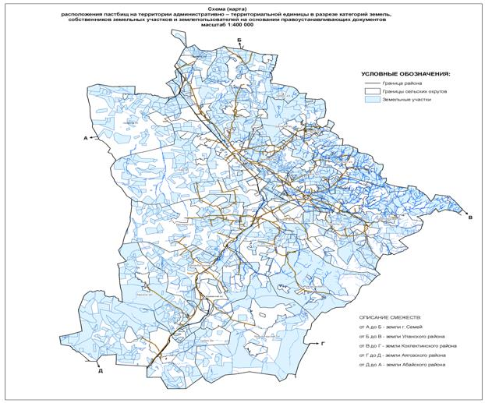

Приложение 2 к постановлению
акимата Жарминского района
№ 203 от "16" июля 2018 года

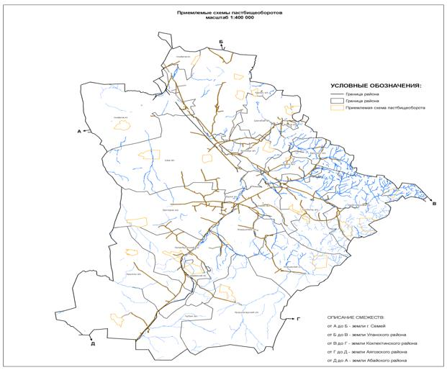

Приложение 3 к постановлению
акимата Жарминского района
№ 203 от "16" июля 2018 года

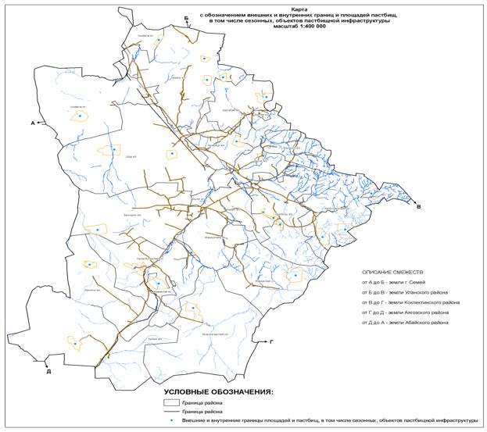

Приложение 4 к постановлению
акимата Жарминского района
№ 203 от "16" июля 2018 года

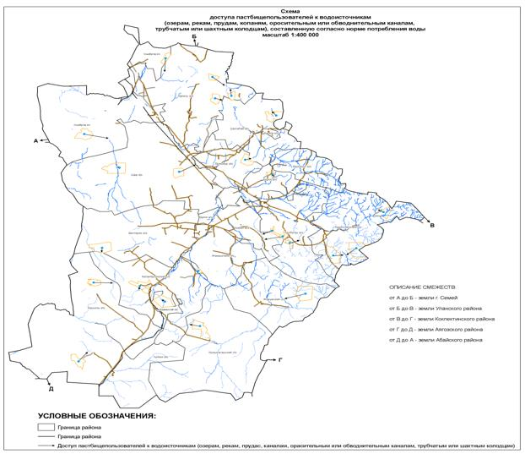

Приложение 5 к постановлению
акимата Жарминского района
№ 203 от "16" июля 2018 года

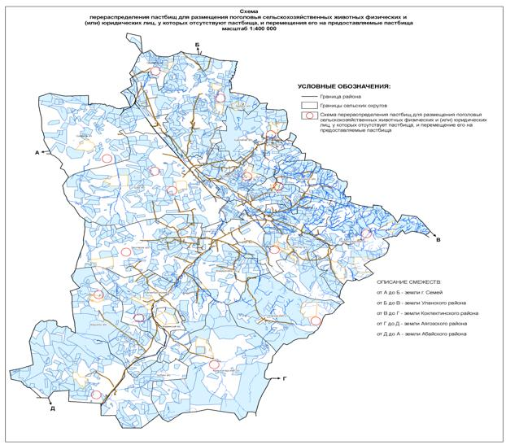

Приложение 6 к постановлению
акимата Жарминского района
№ 203 от "16" июля 2018 года

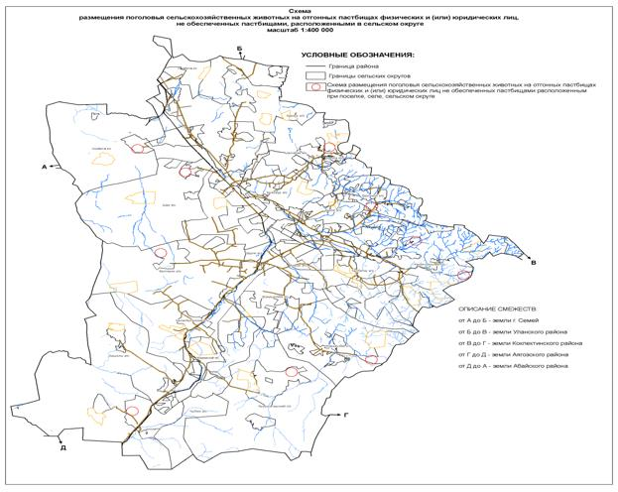

© 2012. РГП на ПХВ «Институт законодательства и правовой информации Республики Казахстан» Министерства юстиции Республики Казахстан

